目录
第四章 基于物理一致性约束的PI-CNNLSTM锂离子电池SOH鲁棒估计研究 2
4.1 引言 2
4.2 数据准备与特征工程 3
4.2.1 原始HUST数据集与特征空间构建 3
4.2.2 基于部分生命周期监督的退化样本构建 5
4.2.3 数据预处理与电池级验证划分 7
4.3 PI-CNNLSTM 物理信息神经网络架构设计 7
4.3.1 时序特征提取网络结构 8
4.3.2 基于软单调性的物理一致性约束设计 9
4.3.3 时间衰减权重与物理边界约束 10
4.3.4 综合联合损失函数 10
4.3.5 评价指标定义 10
4.4 实验结果与分析 11
4.4.1 实验设置与对比方案 11
4.4.2 标准完整生命周期监督下的基准性能 12
4.4.3 不同模型在未见电池上的泛化能力分析 14
4.4.4 部分生命周期监督下的鲁棒性评估 15
4.5 本章小结 18

第四章 基于物理一致性约束的PI-CNNLSTM锂离子电池SOH鲁棒估计研究

4.1 引言
锂离子电池健康状态（State of Health, SOH）的准确评估是电池管理系统（Battery Management System, BMS）实现安全运行与寿命管理的关键基础。在长期服役过程中，电池内部会经历活性物质损失、电解液分解及固体电解质界面（Solid Electrolyte Interphase，SEI）膜增厚等多种复杂的退化机制，其宏观表现为可用容量衰减与内阻增长，进而影响系统的可靠性与安全性[4]。然而由于电池类型、使用工况及环境条件的高度多样性，SOH的稳定建模与精准估计仍然面临诸多挑战。
近年来，学术界对SOH估计方法进行了广泛探索，主要可归纳为实验测量法、基于模型的方法以及数据驱动方法[2]：
- 实验测量法与模型法：如安时积分法与等效电路模型（ECM），虽在工程中应用广泛，但其精度高度依赖于传感器的初始精度及复杂的参数辨识过程，在处理非线性衰退时存在局限性。
- 纯数据驱动方法：随着深度学习的发展，基于长短期记忆网络（LSTM）、卷积神经网络（CNN）等算法的方法在SOH估计领域展现出强大的特征挖掘能力，能够有效建立电压、电流、温度等观测信号与健康状态之间的非线性映射[3]，避免了复杂电化学模型参数难以获取的问题。
然而，基础神经网络算法在实际工程应用中暴露出明显的共性瓶颈。由于这类模型本质上属于“黑盒”映射，其性能高度依赖于训练数据的分布一致性。近期研究[3,4]指出，实际应用中电池工作条件动态变化、数据分布异质性与分布外样本会显著增加SOH/荷电状态（State of Charge，SOC）等状态估计难度。在缺乏物理约束的情况下，模型预测轨迹中可能出现容量非单调回弹或高频随机波动等不合理现象，这将削弱其在实际BMS部署中的可靠性。因此，仅依赖纯数据驱动模型往往面临泛化受限与鲁棒性挑战，而融合物理模型信息/物理特征的物理信息机器学习（Physics-Informed Machine Learning，PIML）框架可提升可解释性与跨工况泛化能力。
物理一致性约束学习（Physics-consistent learning）为SOH估计提供了一种兼顾灵活性与稳定性的建模思路。该方法强调将电池退化过程中普遍成立的宏观物理先验——如容量衰减的单调性趋势与物理边界约束——通过定制化损失函数的形式隐式嵌入神经网络的训练过程，从而引导模型学习符合物理规律的退化演化模式，对模型输出空间进行物理可行域限制[3,5]。这种建模范式既保留了深度学习处理复杂非线性数据的能力，又通过物理规律锚定了模型的输出空间，引导模型学习更加合理、稳定的退化演化模式。
在此背景下，本文提出了一种融合多源特征与物理一致性约束的SOH鲁棒估计框架。该方法首先在标准HUST数据集的完整生命周期监督条件下，对PI-CNNLSTM模型的基础估计性能进行验证，以确保其在理想标注条件下具备稳定且可靠的建模能力。随后，为更贴近实际BMS场景中健康状态标注稀疏、生命周期覆盖不完整的应用特点，本文进一步引入部分生命周期监督设定。在该设定下，不同电池样本仅在其生命周期的部分连续区间内提供SOH监督信号，而测试阶段仍需对完整生命周期内的SOH演化进行预测。
基于上述监督结构，本文系统评估了物理一致性约束在监督信息不完整、退化轨迹不可完全观测条件下对模型稳定性与泛化能力的影响。实验结果表明，引入物理一致性约束能够有效缓解纯数据驱动模型在预测阶段出现的结果漂移与不合理波动，从而显著提升模型在复杂服役环境下的鲁棒性与工程可用性。
整体而言，本文方法以工程可实现性为导向，不依赖完整生命周期标注或额外的退化先验信息，更符合实际BMS系统中数据获取受限的应用条件。为实际生产应用中常见的采样不完整与生命周期覆盖受限场景下的电池寿命管理提供了一种较为稳定、可靠的建模方案。

4.2 数据准备与特征工程

4.2.1 原始HUST数据集与特征空间构建
本研究基于华中科技大学（HUST）公开的锂离子电池全生命周期退化数据集，选取其中77组LFP/石墨（LFP/graphite）电池单元作为研究对象。每个电池单元的标称容量为1.1 Ah，标称电压为3.3 V，所有样本30 °C恒温环境下运行，并采用统一的CC-CV充电协议，但在放电阶段施加了不同的多阶段放电工况，以模拟实际应用中负载变化带来的退化差异。
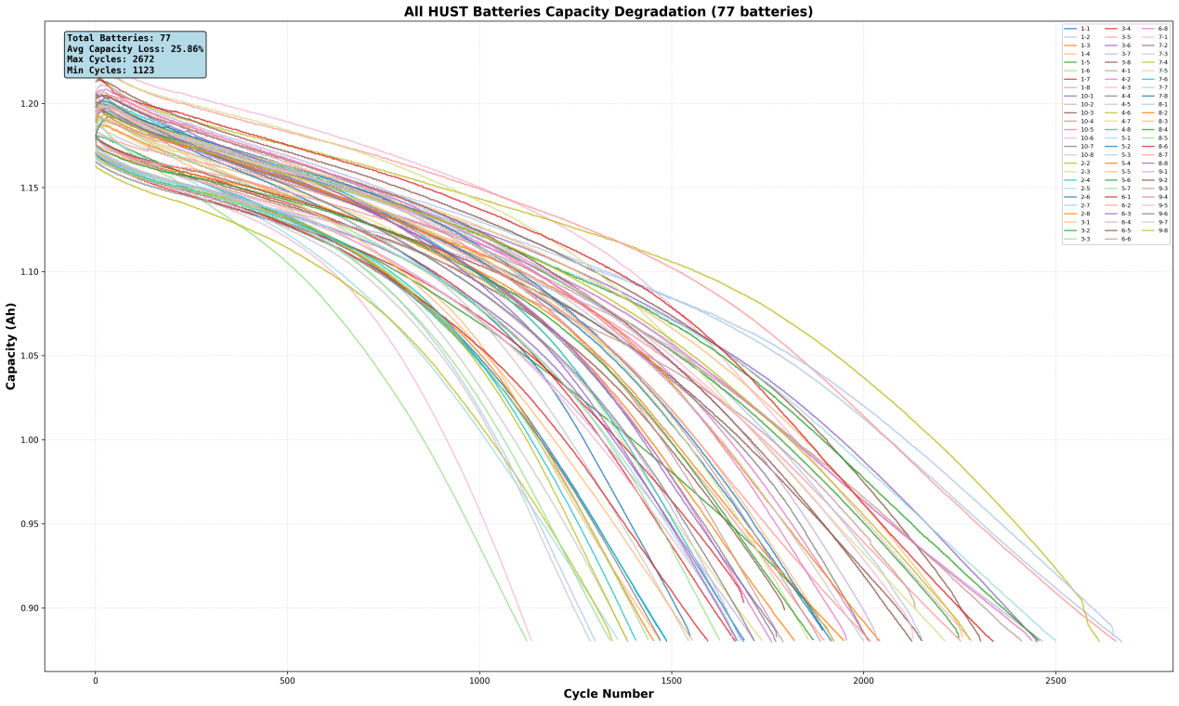
图4-1 HUST数据集中77节锂离子电池的容量衰减轨迹
图4-1中展示了该数据集中所有电池在全寿命循环过程中的容量（Ah）随循环次数变化的演化趋势。不同颜色曲线对应不同电池个体，可以观察到明显的个体差异与非线性衰减特征。整体上，电池容量随循环次数增加呈持续下降趋势，但在衰减速率和寿命终止点上表现出显著离散性，能够系统反映容量衰减、充电行为变化与内部阻抗演化等关键退化特征，为模型在不同退化阶段的特征学习能力提供了充分的数据支撑，以及电池退化过程的复杂性与不确定性。
在特征工程方面，本文聚焦于恒流–恒压（CC–CV）充电过程中可稳定获取的外部可观测信号，从单个充电循环中提取统计特征与动力学特征相结合的多维特征向量。具体而言，围绕CC阶段的电压演化行为与CV阶段的电流衰减行为，分别构建反映信号幅值水平、波动特性、分布形态及时间演化规律的统计描述指标。
最终，从每个充电循环中共提取14个特征变量，包括电压与电流信号的均值、偏度、峰度等，以及CC与CV阶段的充入电量和持续时间等关键动力学量，具体特征定义如表4-1所示。上述特征能够从不同角度刻画电池在退化过程中因活性物质损失、极化加剧及传输阻抗变化所引起的非线性响应差异，为后续SOH深度建模提供信息充分、结构稳定的输入空间。
表4-1 CC–CV充电循环中提取的统计特征与动力学特征定义
特征名称 | 含义
voltage mean (电压均值)： | CC阶段电压的平均值
voltage std (电压标准差)： | CC阶段电压的波动程度
voltage kurtosis (电压峰度)： | 电压分布的"尖锐程度"
voltage skewness (电压偏度)： | 电压分布的对称性
CC Q (CC阶段充入电量)： | 恒流充电阶段充入的电量
CC charge time (CC阶段充电时长)： | 完成CC阶段所需的时间
voltage entropy (电压信息熵)： | 电压数据的"复杂度"或"不确定性"
current mean (电流均值)： | CV阶段电流的平均值
current std (电流标准差)： | CV阶段电流的波动程度
current kurtosis (电流峰度)： | 电流分布的尖锐程度
current skewness (电流偏度)： | 电流分布的对称性
CV Q (CV阶段充入电量)： | 恒压充电阶段充入的电量
CV charge time (CV阶段充电时长) | 完成CV阶段所需的时间
current entropy (电流信息熵) | 电流数据的复杂度
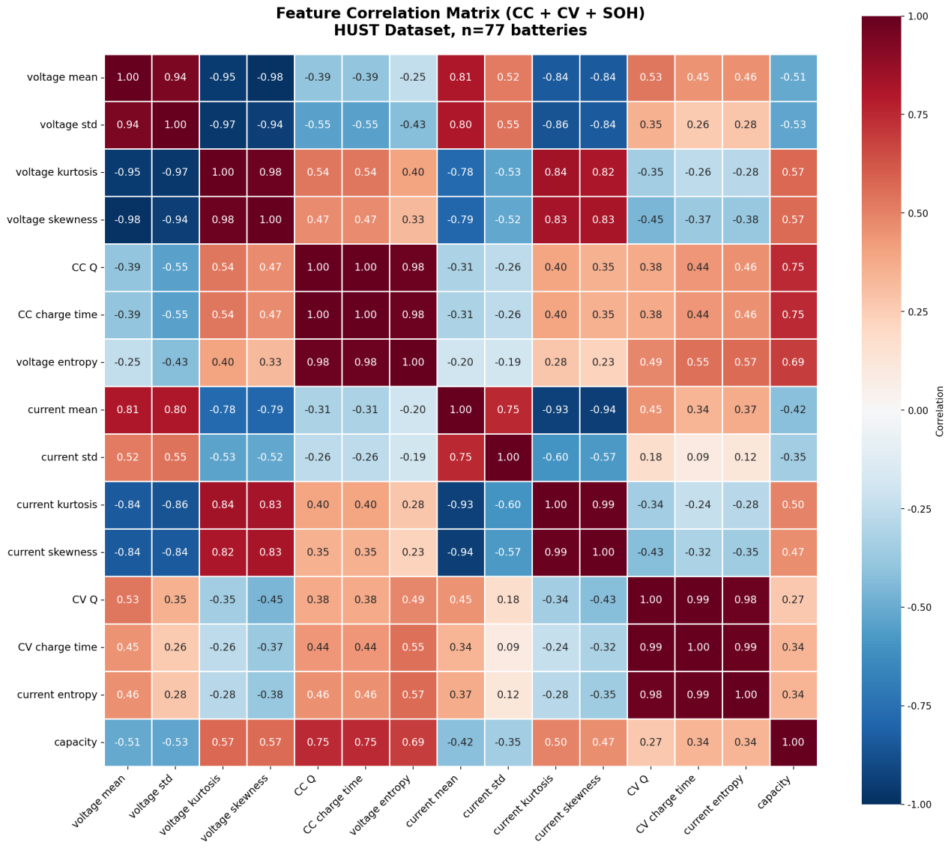
图4-2 HUST数据集中多源特征与容量退化之间的相关性矩阵
为分析所构建特征集的冗余性与信息互补性，图4-2给出了各特征变量之间及其与容量之间的Pearson相关系数矩阵。可以观察到，不同统计特征在一定程度上存在相关性，反映其对相同退化行为的不同侧面刻画；同时，多个特征与容量呈现出中等至较强的相关关系，表明所提取特征能够有效表征SOH的变化趋势。需要指出的是，本文并未基于相关性分析进行特征筛选，而是保留完整特征集合，由后续深度模型在训练过程中自动学习特征间的非线性组合关系。在深度学习框架下，保留多视角特征有助于模型在复杂退化模式下构建更具鲁棒性的高维表示。

4.2.2 基于部分生命周期监督的退化样本构建
在实际BMS应用中，SOH的标定通常依赖于周期性容量测试或离线诊断手段，受限于维护窗口、测试成本及运行条件限制，完整生命周期内连续、可靠的SOH标定信息往往难以获得。更为常见的情形是，不同电池仅在其服役生命周期的部分阶段具有可用的健康状态标定数据，而其余阶段处于“未观测”或“弱监督”状态。例如，部分电池仅在服役初期完成容量标定，部分电池在中期或后期才被纳入监测体系，亦有电池仅在零散维护节点获得有限的健康评估结果。
基于上述工程现实，本文不再假设每个电池样本均具有完整生命周期的SOH监督信息，而是将SOH估计问题建模为一种基于部分生命周期监督（Partial Lifecycle Supervision）的退化轨迹学习任务。在该设定下，训练阶段中不同电池样本仅暴露其生命周期中的部分连续区间作为监督信号，所覆盖的阶段在电池之间呈现明显差异：部分样本仅包含早期退化数据，部分样本覆盖中期或后期阶段，亦有样本跨越多个退化阶段但仍存在未观测区间。
形式化地，设第$i$个电池的完整生命周期长度为$T_{i}$，其真实SOH演化轨迹表示为
$$\{y_{i}(1),y_{i}(2),…,y_{i}(T_{i})\}.$$
在训练阶段，仅选取其中一个或多个连续子区间
$$\left\{y_{i}\left(t_{s}\right),…,y_{i}\left(t_{e}\right)\right\}, 1≤t_{s}<t_{e}≤T_{i}$$
作为可用监督标签，其余时间步对应的SOH不参与损失计算。对应的特征输入$x_{i}(t)$仍来源于完整充电循环过程，以保证模型在单个循环层面具备一致的输入结构。
该训练策略从群体层面保证了退化过程在不同阶段的充分覆盖，同时避免了对单一电池完整退化轨迹的依赖，从而更加贴近真实工程场景中“跨电池、跨阶段”的健康状态学习模式。在这种不完整监督条件下，模型需仅依据局部退化特征推断合理的健康状态映射关系，而无法依赖完整生命周期先验进行简单拟合。
需要指出的是，在该设定下，模型在预测阶段仍遵循循环级别的一对一估计形式：即针对任意给定充电循环的特征输入，输出对应时刻的SOH预测值。部分生命周期监督仅作用于训练阶段的监督结构，而不改变模型在实际部署中的推理方式。
为避免模型通过隐式记忆特定电池的绝对退化位置进行投机性预测，本文在后续实验中采用严格的电池级别划分（Battery-level Split）策略，确保测试集中的电池个体在训练阶段完全不可见。同时，结合物理一致性约束对模型输出空间进行限制，引导模型学习符合电池退化物理规律的健康演化模式，从而在不完整监督与复杂工况条件下实现更加稳定、可靠的SOH估计。
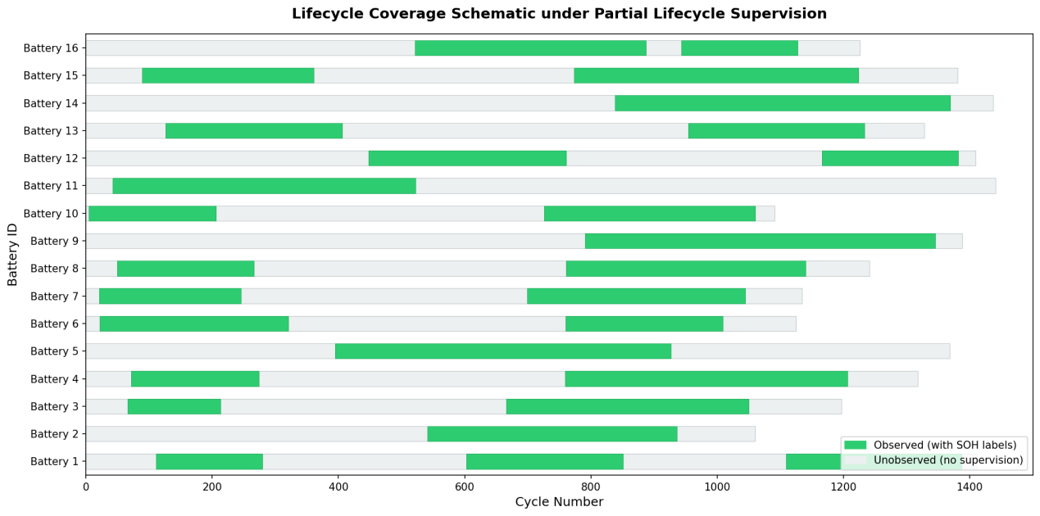
图4-3 不完全生命周期监督条件下训练电池的生命周期覆盖示意图
图4-3展示了本文在部分生命周期监督设定下，不同训练电池在生命周期维度上的SOH标定覆盖情况。可以观察到，单个电池仅在其生命周期的部分连续区间内具有可用的SOH标签，而其余区间处于未观测状态；同时，不同电池的标定区间在生命周期维度上呈现明显差异，涵盖早期、中期及后期等不同退化阶段。该设定避免了对单一电池完整退化轨迹的依赖，更贴近实际BMS应用中健康状态标定稀疏且不连续的工程现实。在此条件下，模型需在不完整监督的约束下，仅依据局部退化特征学习合理的SOH映射关系，从而对其跨阶段泛化能力与物理一致性提出更高要求。

4.2.3 数据预处理与电池级验证划分
为保证模型训练过程的稳定性与实验结论的科学性，本文在特征构建完成后，对数据执行了系统化的预处理与严格的样本划分策略。
首先，在特征层面采用3σ离群值检测准则对充电过程中的电压与电流特征进行异常值清洗。对于每一维特征，计算其均值与标准差，并剔除偏离均值超过3σ的异常采样点。为避免在复杂工况下降级处理过程中引入过度信息损失，本文额外设置了最小保留比例保护机制：若清洗后有效样本数量低于原始数据的80%，则回退使用未清洗数据，以确保统计稳定性。
随后，对全部特征向量采用StandardScaler标准化方法进行尺度对齐，并将目标SOH值线性映射至[0,1]区间，其中1表示初始健康状态，0表示达到寿命终止阈值。
在数据划分策略上，本文遵循电池级别划分（Battery-level Split）原则，而非传统的随机样本划分。具体而言，将77组电池样本按60% / 20% / 20% 的比例划分为训练集（46组）、验证集（16组）与测试集（15组），并确保测试集中的电池个体在训练阶段完全不可见。
表4-2 数据集划分与验证策略说明表
数据集类型 | 电池数量 | 是否参与模型优化 | 主要用途与功能
训练集（Train） | 46组 | 是 | 用于提取多维特征，并进行权重更新
验证集（Val） | 16组 | 是 | 用于超参数调优
测试集（Test） | 15组 | 否 | 验证跨电池、全生命周期的泛化性能

该划分方式能够更真实地评估模型在面对未见电池个体与复杂工况退化数据时的泛化性能，相较于样本级随机划分更具工程意义。

4.3 PI-CNNLSTM 物理信息神经网络架构设计
在完成基于部分生命周期监督的特征构建与数据准备后，本文提出一种融合物理一致性约束的深度学习SOH估计框架PI-CNNLSTM。该框架在利用基础深度神经网络强大特征建模能力的同时，通过引入物理先验约束修正模型在信息受限场景下的预测偏差，从而提升模型在复杂服役环境中的稳定性与可解释性。

4.3.1 时序特征提取网络结构
考虑到锂离子电池SOH的演化过程同时包含单次充放电循环内部的局部电化学动态特性，以及跨循环尺度上的长期容量退化趋势，本文构建了一种由CNN与LSTM级联组成的时序特征提取子网络。该网络通过在不同时间尺度上对多维特征序列进行分层建模，实现对循环内瞬态行为模式与跨循环退化规律的联合表征，从而为后续SOH精确估计提供判别性特征表示。
- 局部特征卷积层（Conv1d）：在局部特征提取阶段，采用沿时间维度滑动的一维卷积神经网络对输入的多维特征序列进行窗口化卷积运算，以建模单次充放电循环内部的局部动态特征。本文设置两层一维卷积结构，卷积核数量分别为256和128，卷积核大小均为7，用于在有限时间窗口内自动提取电压、电流及其派生特征之间的相关模式。该结构能够有效增强模型对短期动态变化和局部电化学响应形态的表征能力，避免长期序列建模过程中瞬态信息被弱化的问题。
- 长时时序递归层（LSTM）：在跨循环时序建模阶段，将CNN提取的高层特征序列输入至双层堆叠的LSTM，以刻画SOH随循环数演化的长期退化趋势。LSTM隐状态维度设置为64，其门控机制能够在循环尺度上传递与更新状态信息，有助于隐式编码电池在不同退化阶段之间的时序依赖关系。为缓解小样本条件下模型过拟合的问题，在LSTM层之间引入Dropout正则化策略，其丢弃率设置在0.3-0.4区间，并通过验证集实验进行调优确定。该设计在保证模型表达能力的同时，提高了网络在不同电池样本上的泛化性能。
- 状态映射层（FC）：在网络末端，采用全连接层结合Sigmoid激活函数，将高维隐层特征映射为归一化的SOH估计值。Sigmoid映射将模型输出约束在[0,1]区间内，使SOH估计结果始终位于容量退化的物理可行域中，同时为后续引入基于SOH单调退化先验的物理一致性约束提供连续可导的输出空间。
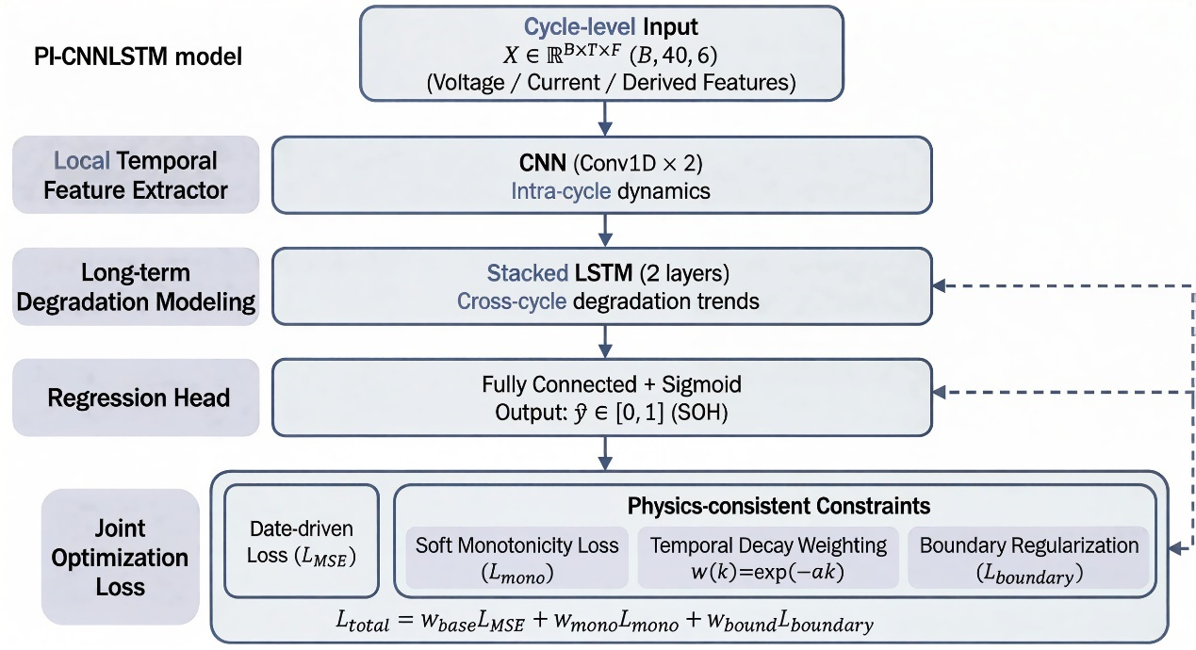
图4-4 PI-CNNLSTM整体框架示意图
需要指出的是，上述网络结构的参数设置综合考虑了模型表达能力、计算复杂度以及小样本条件下的泛化需求，并通过验证集进行经验调优确定。此外，该CNN–LSTM级联结构为后续融合基于物理先验的约束损失提供了统一的特征与输出接口，使数据驱动建模与退化机理约束能够在同一框架下实现协同优化。模型整体结构及其与物理一致性约束的耦合方式如图4-4所示。

4.3.2 基于软单调性的物理一致性约束设计
针对4.2节提出的部分生命周期监督学习任务，基础神经网络在缺乏完整生命周期先验的情况下，容易受到局部噪声与不完整监督信息的干扰，从而产生不符合电池退化物理规律的预测偏差。为此，本文引入一种基于软单调性（Soft Monotonicity）的物理一致性约束机制。
该约束机制基于锂离子电池活性物质不可逆损耗的宏观电化学特性，要求模型预测的SOH演化轨迹在时间维度上整体呈非上升趋势。其物理约束损失项定义为：
$$ℒ_{mono}=\sum_{i,k}{ }w(k)max\left(\begin{aligned}0,{\hat{y}}_{i+k}−{\hat{y}}_{i}−ε\end{aligned}\right)$$
其中，${\hat{y}}_{i}$ 与${\hat{y}}_{i+k}$分别表示第$i$个与第$i+k$个循环的SOH预测值，$ε$为容忍因子（本文取 0.01），用于允许由测量噪声引起的轻微局部波动。该单调性约束仅作用于有限跨度的循环对，以避免对长程预测施加过强的全局限制。
此外，考虑到锂离子电池在循环寿命早期可能由于活化过程、电极润湿改善或测试噪声等因素，出现短暂的容量回升或平台波动现象。图4-5中展示了不同电池在初始循环阶段的SOH演化轨迹，可以观察到在前若干循环内存在幅度有限但一致的容量上升趋势，随后各电池逐步进入稳定退化阶段，SOH呈现整体下降趋势。由此图可见，若在全生命周期范围内无差别地施加单调性约束，可能对模型早期学习造成不必要的干扰。
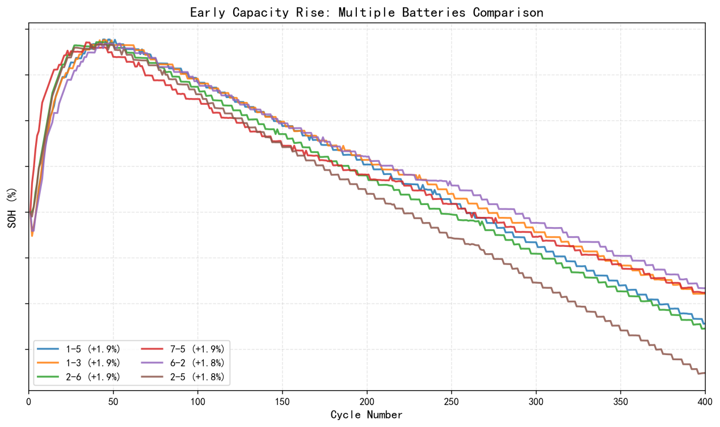
图4-5 锂离子电池在生命周期早期的容量回升现象示意图
为此，本文进一步引入延迟激活的单调性约束机制，通过设定一个循环阈值，仅在循环索引后，对SOH预测轨迹施加软单调性约束，而在生命周期早期阶段不对容量回升行为进行强制惩罚。该设计充分尊重电池退化过程在不同寿命阶段的物理差异性，使模型在早期阶段能够灵活表征可能存在的非单调演化特征，而在进入稳定退化区间后，逐步引导SOH预测轨迹符合整体不可逆衰减的物理规律，从而在避免过度约束的同时提升长期预测的物理一致性与建模稳健性。

4.3.3 时间衰减权重与物理边界约束
为进一步提升物理一致性约束在不同时间尺度上的合理性，本文在单调性损失项中引入时间衰减权重机制（Temporal Decay Weighting），其权重函数定义为：
$$w(k)=exp⁡(−α⋅k)$$
其中$α$为衰减系数，本文取$α=0.2$，$k$表示循环间隔。该设计使相邻循环之间的物理一致性约束权重更高，而对时间间隔较远的循环对施加相对较弱的约束强度，从而模拟电池退化过程中短期演化一致性更强、长期工况变化影响更大的物理特性。
此外，本文引入边界约束损失项$ℒ_{boundary}$作为辅助正则项，用于抑制由物理约束项引入的梯度传播偏移。尽管Sigmoid激活函数已在输出层对预测值范围进行了限制，该边界约束仍有助于提升训练过程的数值稳定性，确保模型预测结果始终处于合理的物理可行域内。

4.3.4 综合联合损失函数
PI-CNNLSTM的训练过程同时受到数据驱动误差项与物理一致性约束项的共同引导，其综合损失函数定义为：
$$ℒ_{total}=w_{base} ℒ_{MSE}+w_{mono} ℒ_{mono}+w_{bound} ℒ_{boundary}$$
通过合理调节各损失项的权重系数，所提出的PI-CNNLSTM框架不仅能够在标准HUST公开数据集上实现高精度的SOH回归，还能够在部分生命周期监督与复杂工况条件下，通过物理一致性约束引导模型学习更加稳健、符合退化规律的状态映射模式。

4.3.5 评价指标定义
为定量评估所提出模型在SOH估计任务中的预测精度与误差特性，本文采用均方根误差（Root Mean Square Error, RMSE）与平均绝对误差（Mean Absolute Error, MAE）作为主要性能评价指标。上述指标在电池健康状态估计与寿命预测研究中被广泛采用，能够从不同角度刻画模型预测结果与真实SOH之间的偏差程度。
RMSE对较大预测误差更加敏感，适用于评估模型在退化后期或复杂工况下对异常偏差的抑制能力，其定义如下：
MAE反映预测误差的平均幅度，对极端误差的敏感性较低，更能表征模型整体预测稳定性，其定义为：
其中，与分别表示第个样本的真实SOH与模型预测值，为测试样本数量。本文在后续实验章节中基于上述评价指标，对不同模型在标准工况与复杂工况下的SOH估计性能进行系统比较与分析。

4.4 实验结果与分析
为系统评估所提出PI-CNNLSTM模型在不同监督条件与工况复杂度下的SOH估计性能，本文围绕模型预测精度、鲁棒性与物理一致性三个维度，设计并开展了一系列对比实验与分析。实验重点关注模型在未见电池个体与复杂、不完整监督条件下的泛化能力与预测稳定性。

4.4.1 实验设置与对比方案
所有实验均基于HUST数据集及其扩展的复杂工况版本开展。为避免数据泄漏并客观评估模型的泛化性能，本文严格遵循电池级别划分（Battery-level split）原则，即测试集中电池个体在训练阶段完全不可见。
模型输入为从单个充放电循环中提取的多维特征时序，特征包含电压、电流及容量相关信息；模型输出为对应循环的SOH预测值。在完整生命周期监督条件下，模型可利用从初始状态至失效阶段的完整退化轨迹进行训练。
为系统分析不同建模假设与物理先验对预测性能的影响，本文设计如下对比模型：
表4-3 实验对比模型说明
模型名称 | 介绍
XGBoost | 不引入任何物理一致性约束的基础深度学习模型
GRU | 在基线模型基础上引入软单调性约
CNN-LSTM | 进一步结合时间衰减权重的物理一致性约束模型
PI-CNNLSTM | 完整物理约束版本，包括单调性、时间衰减与边界约束
为保证对比的公平性，所有深度学习模型均采用相同的输入特征和数据划分策略，并在可比的网络规模和训练设置下进行优化。模型性能采用MAE、RMSE及R²等回归指标进行综合评估。所有实验在不同随机种子下重复多次，最终结果取平均值以验证模型性能的稳定性。

4.4.2 标准完整生命周期监督下的基准性能
在标准完整生命周期监督条件下，训练阶段为每个电池样本提供从初始状态至失效阶段的完整SOH演化标签，使模型能够在监督信息充分的理想条件下学习外部观测信号与健康状态之间的时序退化映射关系。表4-4汇总了不同模型在测试集上的回归性能对比结果，并通过图4-6的全域散点一致性对比与图4-7的指标柱状统计对整体表现进行直观呈现。
表4-4 模型预测结果对比
模型 | RMSE(%) | MAE(%) | R²
XGBoost | 1.486 | 0.857 | 0.956311
LSTM | 1.643 | 0.829 | 0.946538
CNN-LSTM | 1.210 | 0.682 | 0.971017
PI-CNNLSTM | 1.026 | 0.683 | 0.978913

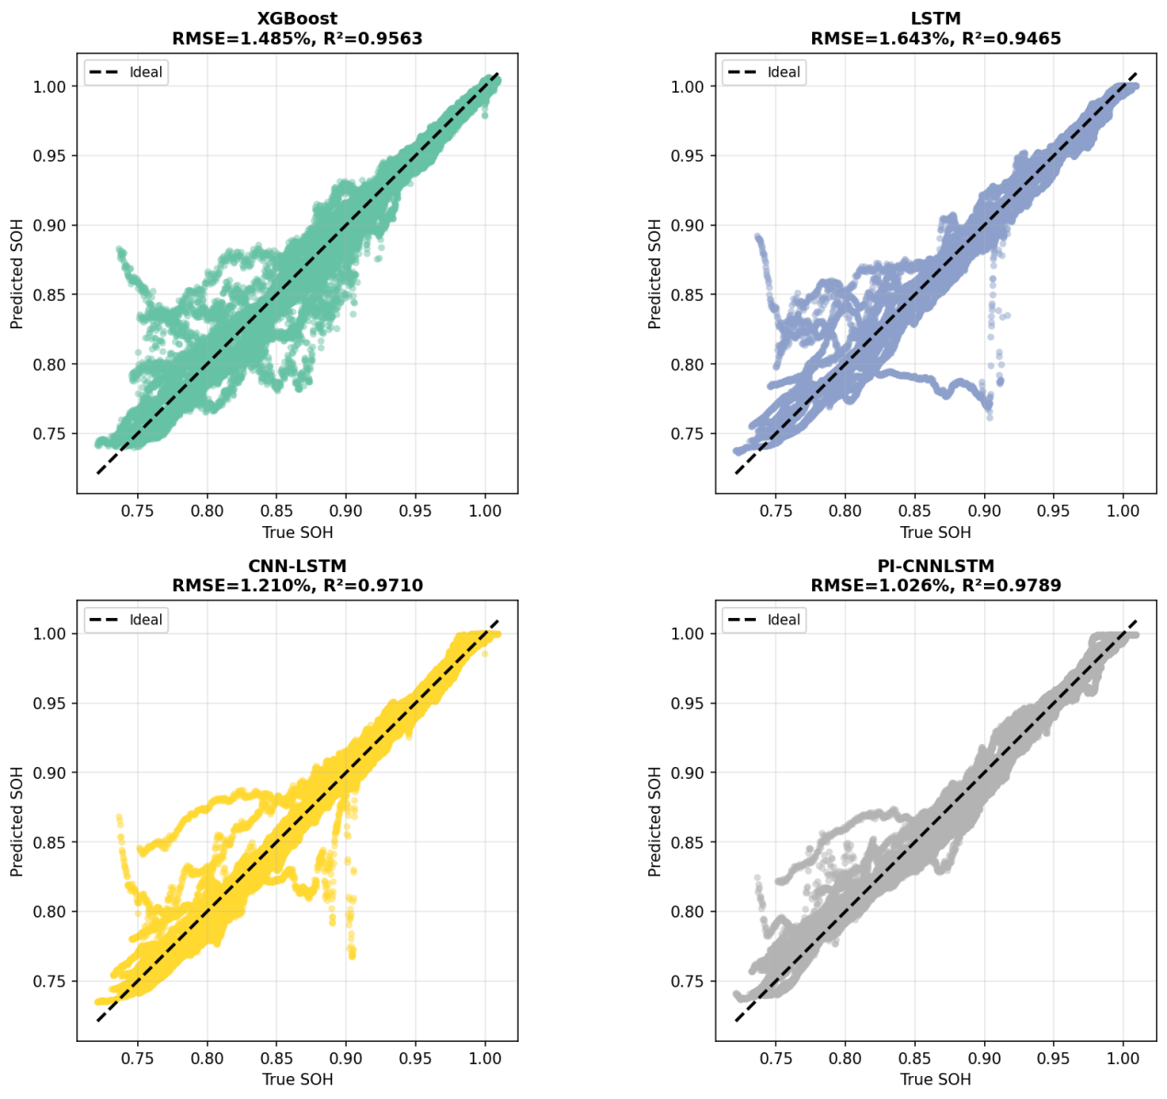
图4-6 测试集上全数据散点图对比
从整体指标上看，传统机器学习模型XGBoost的RMSE与MAE分别为1.486%与 0.857%，R²=0.9563，能够给出相对稳定的预测，但在精度上明显落后于深度时序模型。结合图4-6可见，XGBoost的预测散点在中低SOH区间呈现更明显的离散与偏移，说明仅依赖树模型对人工构建特征进行静态映射时，难以充分刻画电池退化过程中的非线性阶段差异与跨周期时序依赖，导致整体拟合能力受限。
相比之下，时序神经网络模型在完整监督下展现出更强的退化规律建模能力。LSTM的RMSE为1.643%、MAE为0.829%，R²=0.9465，其表现虽较XGBoost在某些指标上有所改善，但整体仍不及引入局部特征建模机制的CNN-LSTM。图4-6中LSTM的散点分布呈现更明显的带状离散，提示其以全局序列依赖为主的建模方式在表征局部充电动力学模式方面存在不足，尤其在退化过程中不同阶段的局部特征变化较为敏感时，模型可能出现局部拟合不稳定现象。
CNN-LSTM通过卷积层在循环内提取局部动态模式，并结合LSTM捕捉跨循环长期退化趋势，在完整生命周期监督下取得了更优的回归精度：RMSE降至1.210%，MAE达到 0.682%，R²=0.9710。从图4-6可以观察到，CNN-LSTM的预测散点更紧密贴近理想对角线，尤其在高SOH区间与退化中后期的覆盖更为均匀，说明“局部充电动力学特征提取 + 长期退化序列建模”的联合结构能够更有效地学习外观测信号与SOH的非线性映射关系。
在此基础上，引入物理一致性约束的PI-CNNLSTM在RMSE与R²指标上进一步提升RMSE降至1.026%，R²提升至0.9789，为所有模型中最优；其MAE为0.683%，与CNN-LSTM的0.682%基本持平。该结果表明：在监督信息充分、退化轨迹完整可见的理想条件下，物理一致性约束对平均绝对误差的直接收益并不显著，但能够在整体拟合质量（RMSE）与解释度（R²）上带来稳健提升。结合图4-6可见，PI-CNNLSTM的散点分布在全SOH范围内更加集中，偏离理想线的异常点相对减少；图4-7进一步直观表明PI-CNNLSTM在RMSE与R²维度取得最优表现，体现出其在全局误差控制与输出一致性方面的优势。

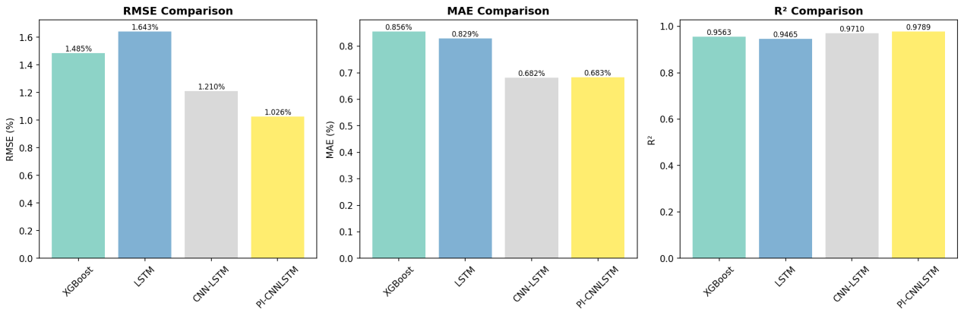
图4-7 模型性能指标对比柱状图（RMSE / MAE / R²）
需要指出的是，完整生命周期监督条件下数据本身已在较大程度上隐式包含退化单调趋势，因此物理约束对“静态误差指标”的提升幅度相对有限。然而，PI-CNNLSTM的意义并非仅追求更低的平均误差，而是通过在训练过程中引入符合退化规律的结构性约束，降低模型对局部噪声与偶发扰动的敏感性，为后续更贴近工程实际的复杂工况与不完整监督场景提供更稳定的退化轨迹学习基础。换言之，在完整监督的理想条件下，PI-CNNLSTM保持了与强基线模型相当甚至更优的拟合能力，并在输出层面呈现出更强的全局一致性与可解释性，这为后续章节中复杂场景下优势的体现奠定了依据。

4.4.3 不同模型在未见电池上的泛化能力分析
为了进一步验证物理一致性约束对于提升模型跨样本泛化能力的贡献，本节选取了测试集中三组具有代表性的未见电池（Battery 3-3, 5-2, 9-5）进行对比分析。如图4-4和图4-5所示，通过对比真实SOH曲线与不同模型的预测轨迹，可以观察到物理先验在复杂演化过程中的关键调节作用。

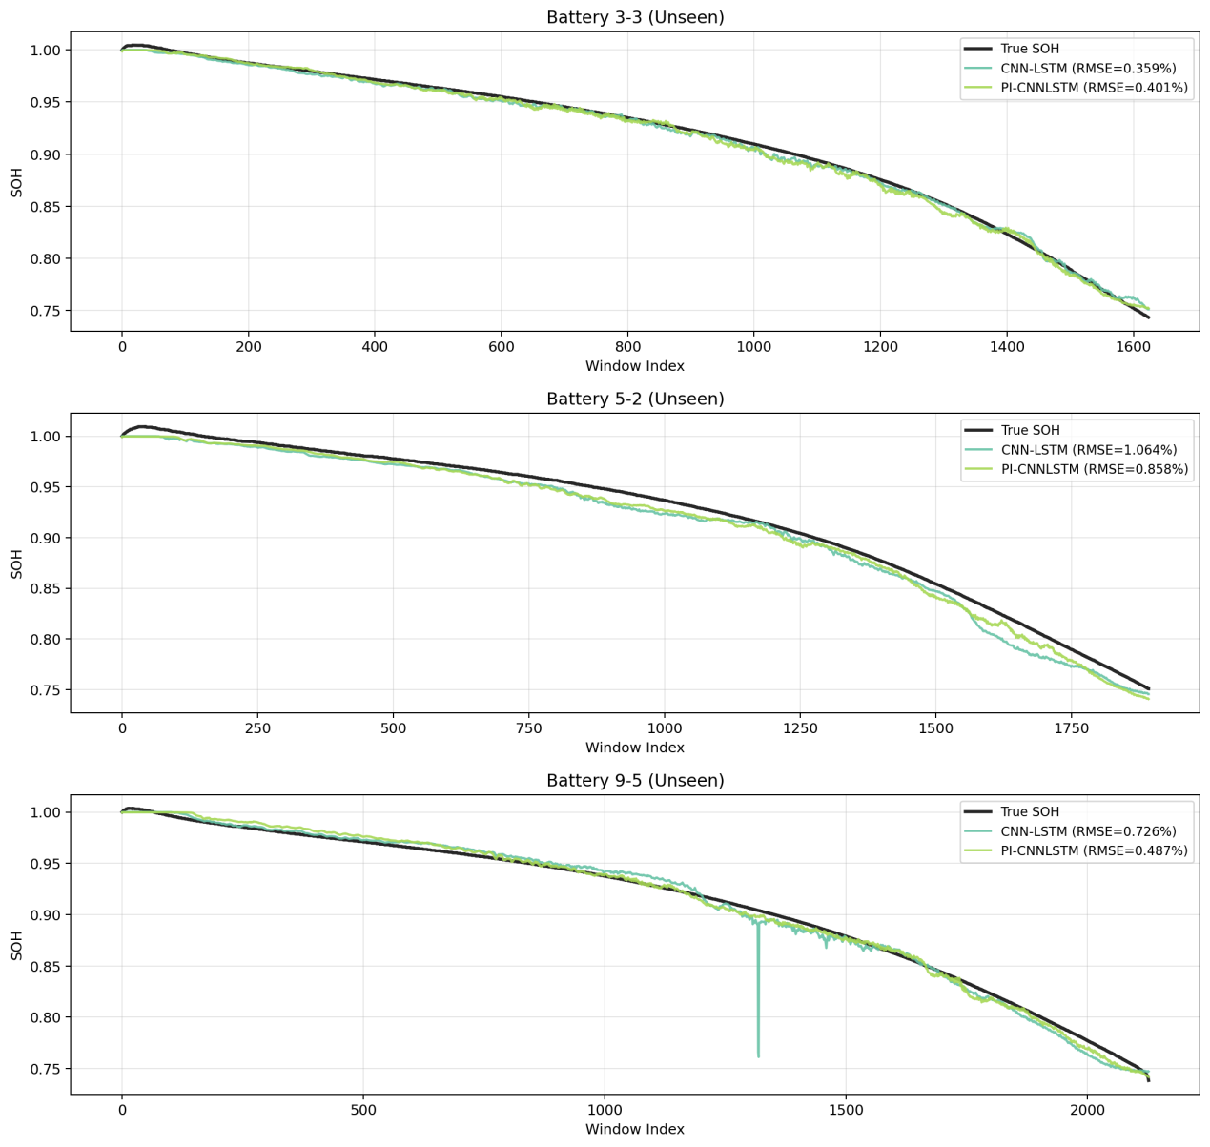
图4-8 未见电池样本上的SOH预测轨迹对比
实验结果如图4-8所示，在未参与训练的电池样本上，这两类模型均能够在一定程度上跟随SOH随循环数下降的总体退化趋势。其中，标准CNN-LSTM模型通过引入卷积结构增强了特征表达能力，在多数测试样本上获得了更平滑的预测曲线。然而，当面对不同电池个体在退化速率、噪声水平或局部工况变化方面的差异时，其预测结果在局部时间段内仍可能出现不稳定行为，提示纯数据驱动模型在跨电池泛化场景下仍存在潜在风险。
这一现象在Battery 9-5的测试结果中表现得尤为典型。如图 4-8 底部子图所示，标准CNN-LSTM模型在中后期循环阶段出现了一次明显的瞬时向下偏移，该异常波动虽未改变整体退化趋势，但在短时间内偏离了SOH随循环数连续、平滑演化的物理特征。该结果表明，当模型在缺乏物理先验约束的情况下遇到采样噪声或局部退化斜率发生切换时，容易对局部扰动作出过度响应，从而引入与电池容量退化机理不一致的预测行为。

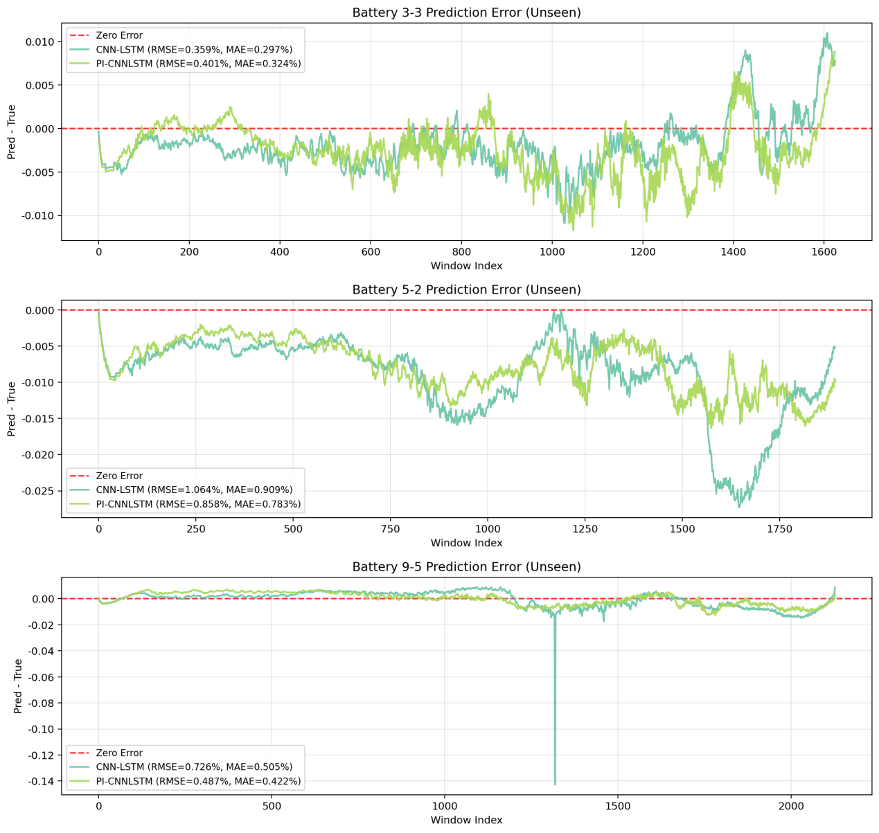
图4-9 未见电池样本上的预测误差演化对比
相比之下，引入物理一致性约束的PI-CNNLSTM模型在上述未见电池样本上表现出更为稳定且一致的预测轨迹：
- 异常跳变的抑制：由于损失函数中嵌入了软单调性约束，PI-CNNLSTM成功识别并平滑了Battery 9-5中的异常脉冲。其预测轨迹始终维持了符合物理逻辑的递减趋势。
- 误差的稳健缩减：如图 4-9 所示，PI-CNNLSTM的误差曲线在各测试电池上均表现得更加平稳且接近零轴。在Battery 5-2的任务中，相较于标准模型，PI-CNNLSTM将RMSE从1.064%降低至0.858%。
分析表明，引入物理一致性约束有助于模型在跨电池、局部片段观测的情形下形成更具结构性的健康状态映射。它不仅能利用深度学习捕捉微观的信号相关性，更通过宏观物理规律修正了模型在信息受限时的“盲目”拟合，显著提升了SOH估计的物理可信度。

4.4.4 部分生命周期监督下的鲁棒性评估
为更贴近实际BMS应用场景中健康状态仅在部分生命周期可获得标定信息的情况，本文在训练阶段采用部分生命周期监督设定，即每个电池样本仅暴露其生命周期中的一段连续区间作为监督信号，而测试阶段仍在完整生命周期范围内进行SOH预测。该设置旨在评估不同模型在监督信息受限条件下构建全局一致健康状态映射的能力与预测鲁棒性。
在上述设定下，首先对比CNN-LSTM与PI-CNNLSTM在未见电池样本上的整体定量预测性能，结果如表4-5所示。可以观察到，在相同的部分监督比例下，PI-CNNLSTM在 RMSE、MAE以及R²指标上均显著优于无物理约束的CNN-LSTM模型。其中，PI-CNNLSTM的RMSE由1.964%降至1.107%，相对误差降低约43.6%，R²提升至0.9754，表明在监督信息不完整的情况下，引入物理一致性约束能够有效提升模型的预测精度与整体拟合稳定性。
表4-5 部分生命周期监督下模型预测结果对比
模型 | RMSE(%) | MAE(%) | R²
CNN-LSTM | 1.964 | 0.937 | 0.923608
PI-CNNLSTM | 1.107 | 0.728 | 0.975426

为直观比较不同模型在各评价指标上的整体表现，图4-10给出了RMSE、MAE与R² 的柱状对比结果。可以观察到，PI-CNNLSTM在三项指标上均保持一致优势，尤其在R² 指标上提升更为显著，说明物理一致性约束有助于模型在监督信息受限条件下维持较强的全局拟合能力。

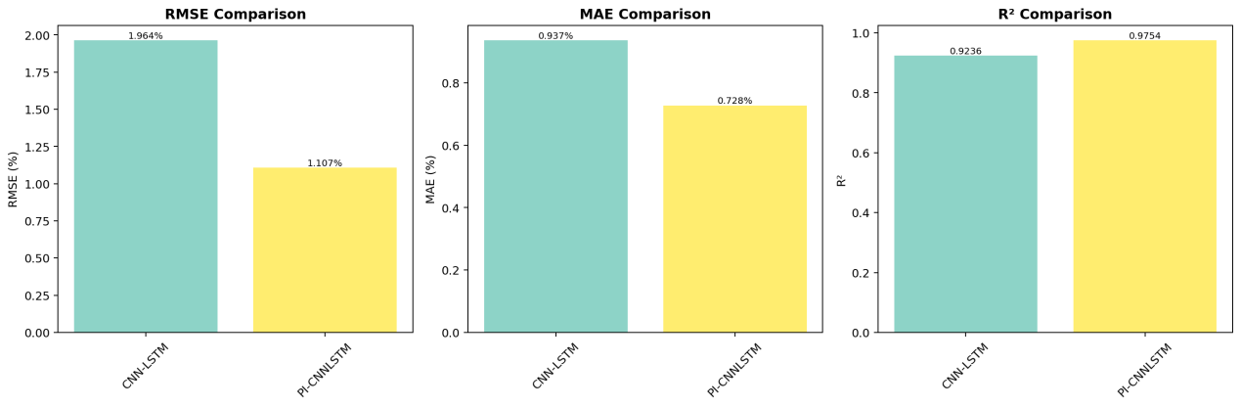
图4-10 部分生命周期监督条件下模型性能指标对比柱状图（RMSE / MAE / R²）
除整体数值误差外，进一步从预测结果的分布一致性角度进行分析。图4-11展示了CNN-LSTM与PI-CNNLSTM在部分生命周期监督条件下的SOH预测散点分布情况。可以观察到，CNN-LSTM的预测结果在中低SOH区间存在明显的分布发散现象，散点偏离理想对角线，反映出模型在不同退化阶段的尺度一致性不足。相比之下，PI-CNNLSTM的预测散点整体紧密贴合理想对角线，在各SOH区间内均保持较为一致的分布结构，说明引入物理一致性约束有助于模型在监督信息不足时维持稳定、连续的全局映射关系。

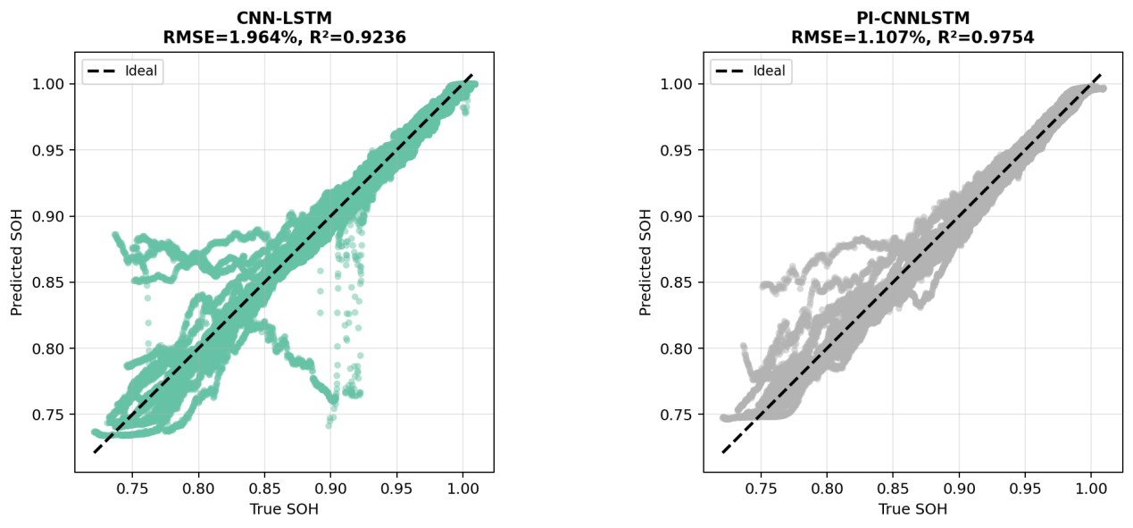
图4-11 部分生命周期监督下CNN-LSTM与PI-CNNLSTM的SOH预测散点图
为进一步评估模型在未观测生命周期区间内的预测稳定性，图4-12给出了两块未见电池（Battery 10-5 与 Battery 3-2）上的SOH预测轨迹对比结果。可以观察到，CNN-LSTM 在未标注区间内更容易出现局部震荡或阶段性偏移。在Battery 10-5中，该模型在中后期逐渐偏离真实退化轨迹，表现出预测稳定性不足；而在Battery 3-2的测试结果中，CNN-LSTM 进一步出现明显的非物理突降现象，导致整体预测趋势不连续。相比之下，PI-CNNLSTM的预测轨迹整体更加平滑、连续，能够在完整生命周期范围内保持符合退化直觉的单调演化趋势。
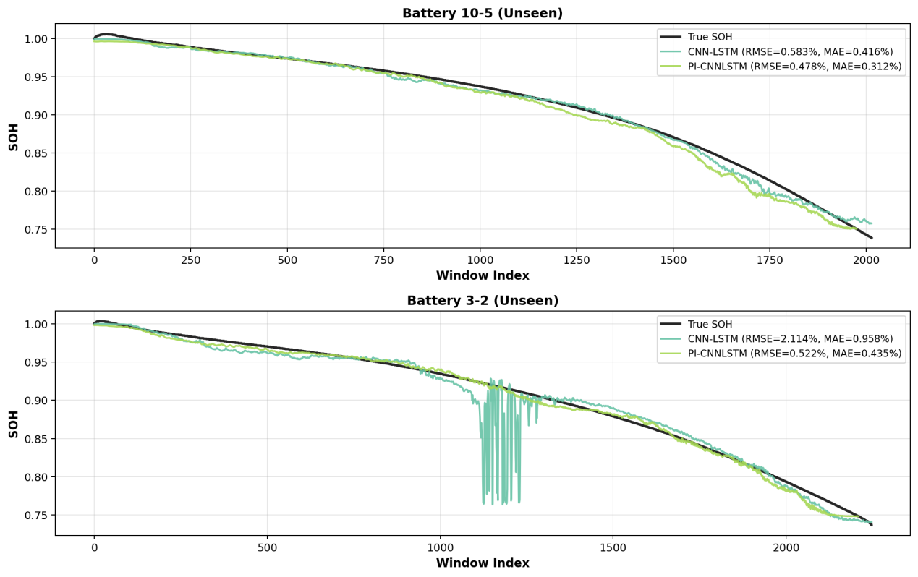
图4-12 未见电池上的SOH预测轨迹对比
对应的预测误差演化曲线如图4-13所示。可以观察到，CNN-LSTM的预测误差在未观测区间内呈现出明显的阶段性偏移，误差幅值显著增大，反映出模型对监督区间外退化模式的泛化能力有限。相比之下，PI-CNNLSTM的误差曲线整体围绕零误差上下波动，未出现明显的系统性偏差，表明物理一致性约束在一定程度上抑制了由于监督信息缺失而引入的预测不稳定性。
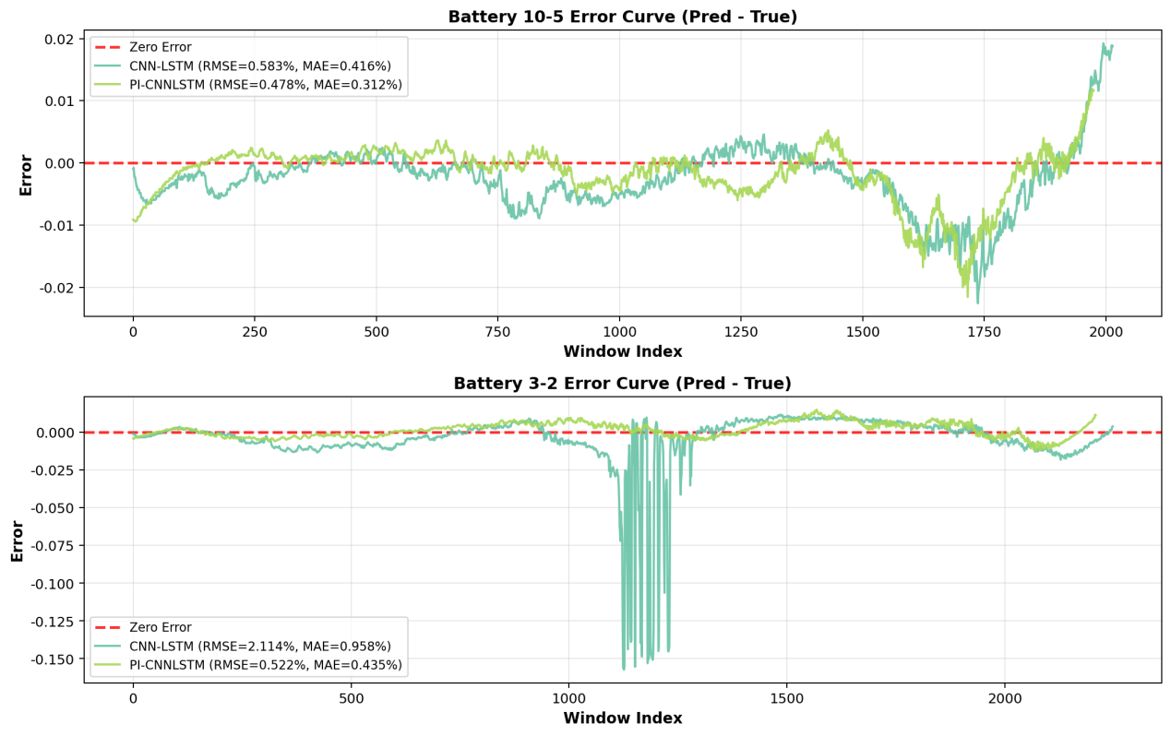
图4-13 未见电池上的预测误差演化曲线对比
综合上述结果可以得出，在部分生命周期监督条件下，单纯依赖数据驱动的时序模型难以仅凭局部退化特征构建全局一致的健康状态映射，而引入物理一致性约束能够在监督信息受限的情况下有效引导模型学习符合退化机理的演化结构。PI-CNNLSTM不仅在数值误差指标上取得显著提升，同时在预测轨迹平滑性、误差稳定性及跨阶段一致性方面均表现出更强的鲁棒性，为其在实际BMS场景中的可靠应用提供了重要支撑。

4.5 本章小结
本章围绕复杂服役环境下SOH估计的工程实际需求，系统研究了一种融合数据驱动建模与物理一致性约束的鲁棒SOH估计方法。在充分考虑电池退化过程非线性强、工况多变以及实际观测条件受限等现实因素的基础上，从工程应用视角重新审视了SOH建模与学习范式，强调在非理想数据条件下构建稳定、可解释且具备泛化能力的估计模型的重要性。
在方法设计方面，本章提出的PI-CNNLSTM框架通过CNN与LSTM的级联结构，分别刻画充放电循环内部的局部动力学特征与跨循环尺度上的长期退化演化趋势，在保持深度学习模型灵活建模能力的同时，引入符合电池退化物理直觉的结构性约束。针对复杂工况下的数据噪声、监督信息缺失及退化轨迹不稳定等问题，在损失函数层面进一步引入软单调性约束、时间衰减权重与输出边界正则项，在不过度限制模型表达能力的前提下，对预测结果施加合理的物理可行域约束。
实验结果表明，在完整生命周期数据条件下，物理一致性约束对数值误差指标的改善相对有限；而在复杂工况与监督信息受限的场景中，该类约束能够显著提升模型的预测稳定性、跨电池泛化能力及退化轨迹的物理合理性。特别是在部分生命周期监督与观测信息不完整的更贴近实际BMS应用条件下，所提出的PI-CNNLSTM框架有效抑制了纯数据驱动模型中常见的非物理回弹与局部震荡现象，在不同电池个体上展现出更加一致且稳健的SOH演化建模能力。
综上所述，本章验证了在复杂工况SOH估计任务中引入物理一致性约束的必要性与有效性，表明该建模范式不仅适用于理想数据条件下的高精度估计，也能够在观测受限与工况多变的实际应用场景中保持良好的鲁棒性与泛化性能，为后续复杂退化机理建模及工程化BMS系统中的可靠SOH估计提供了方法论层面的支撑。

[1] 马兹林,李云潘,詹振飞,宋云尧,张卓洺 & 邱昭.(2025).锂离子电池健康状态估计方法综述.重庆理工大学学报(自然科学),39(12),1-10.
[2] Vignesh, S., Che, H. S., Selvaraj, J., Tey, K. S., Lee, J. W., Shareef, H., & Errouissi, R. (2024). State of Health (SoH) estimation methods for second life lithium-ion battery—Review and challenges. Applied Energy, 369, 123542.
[3] Lin, C., Tuo, X., Wu, L., Zhang, G., Lyu, Z., & Zeng, X. (2025). Physics-informed machine learning for accurate SOH estimation of lithium-ion batteries considering various temperatures and operating conditions. Energy, 318, 134937.
[4] Tao, S., Ma, R., Chen, Y., Liang, Z., Ji, H., Han, Z., ... & Zhou, G. (2024). Rapid and sustainable battery health diagnosis for recycling pretreatment using fast pulse test and random forest machine learning. Journal of Power Sources, 597, 234156.
[5] Sun, G., Liu, Y., & Liu, X. (2025). A method for estimating lithium-ion battery state of health based on physics-informed machine learning. Journal of Power Sources, 627, 235767.

